# 一．引言

本文档用于帮助用户了解并使用SQL查询分析器

# 二．环境配置

## 2.1用IDEA打开Bigdata项目

## 2.2为项目添加scala-sdk, 依赖

1. **右键选择【Big-Search】，点击【Open Module Settings】，在【Dependencies】Tab页中单击“+”按钮，选择 Jars or directories**

1. **在弹出的对话框中，选择前期解压后的【spark jdbc dependencies】文件夹路径后，单击OK**

1. **在【Project Structure】中，给module添加Scala SDK，右键选择【SparkJdbc module】，点击【Open Module Settings】，在左栏选择【Global Libraries】，右键选择【scala-sdk-2.11.8】，选择【Add to modules】，在弹出的对话框中，选中SparkJdbc后确定即可，**

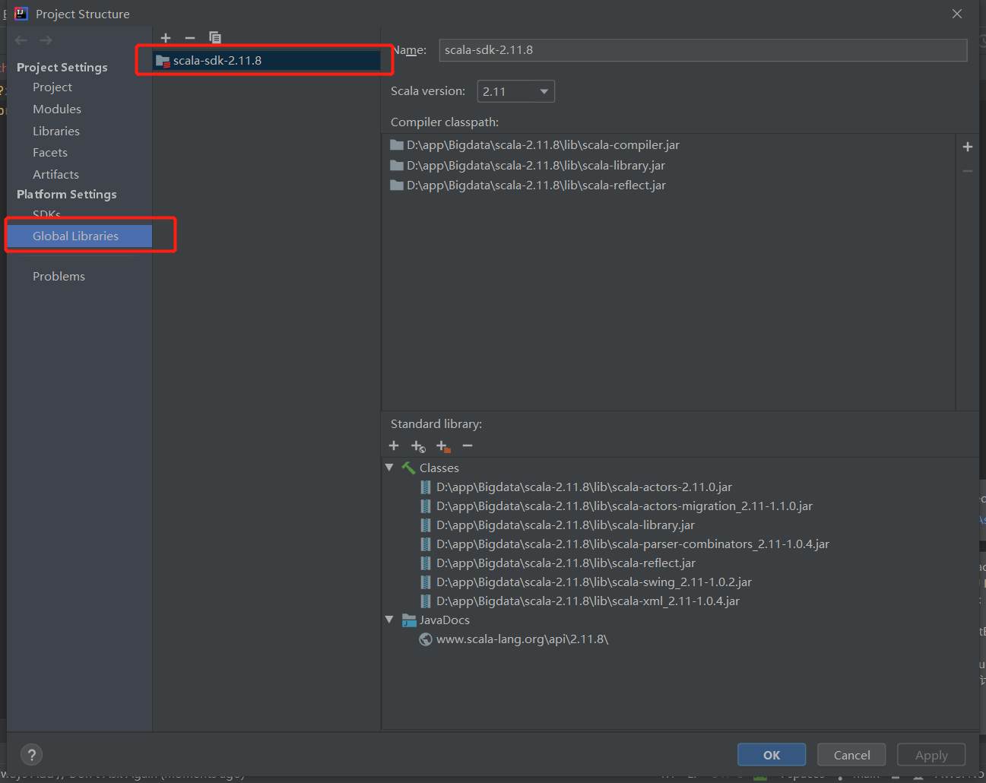

1. **最后的结果确认：**

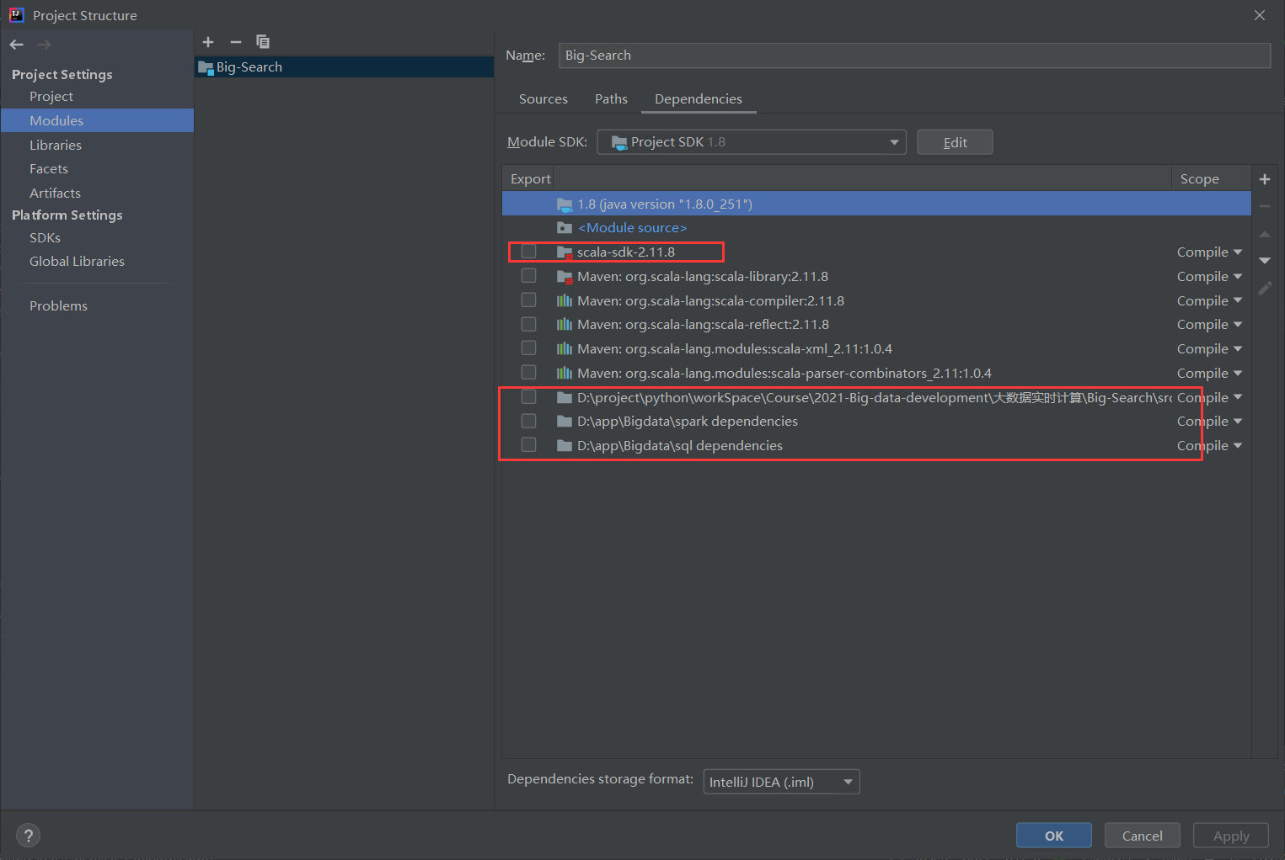

# 三．功能使用

## 3.1运行Index文件

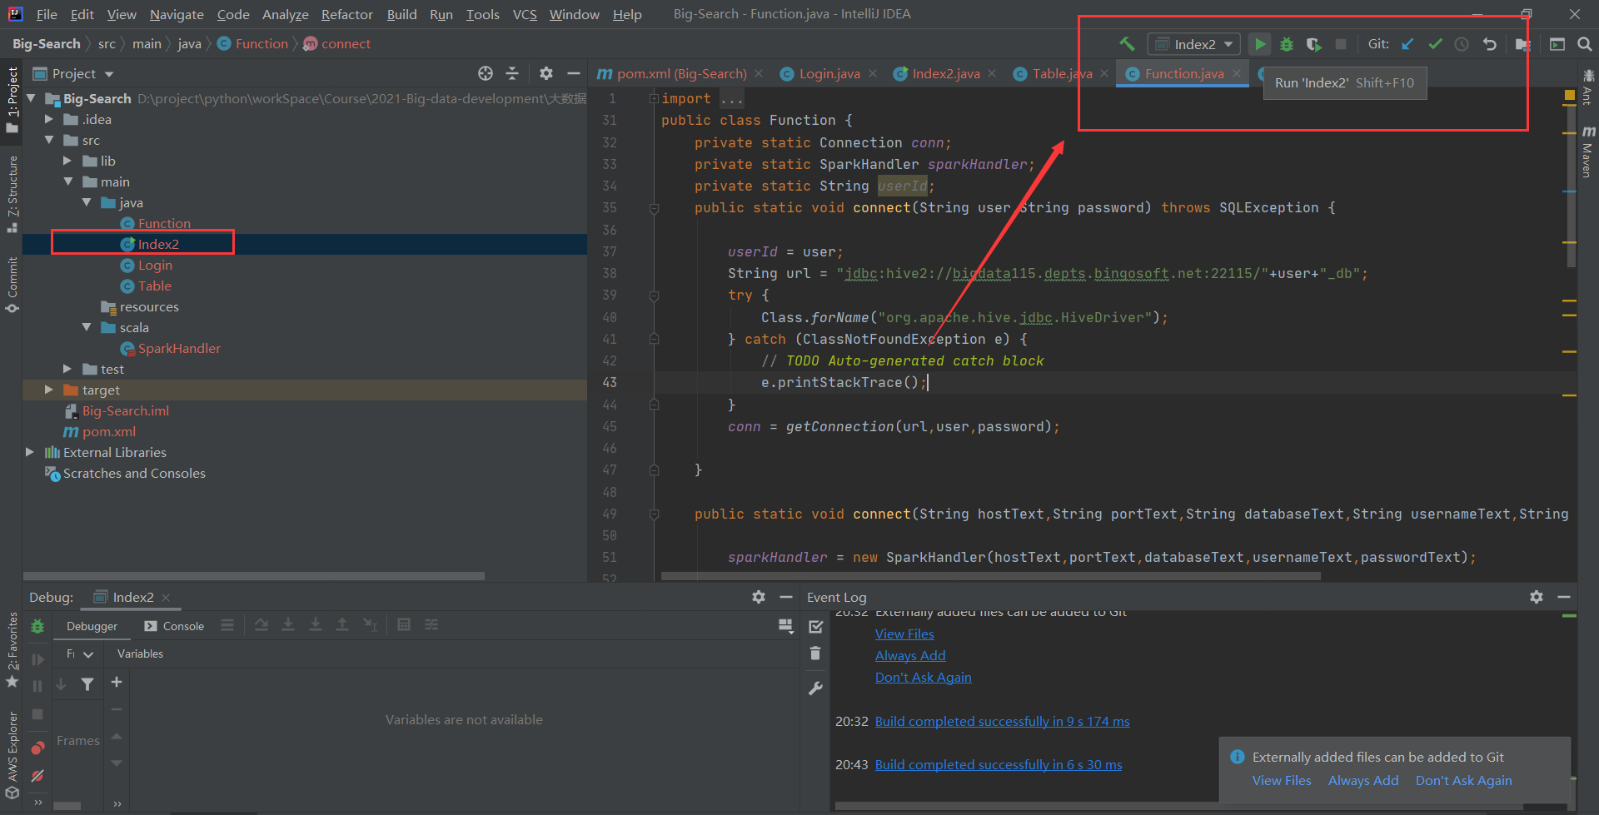

## 3.2输入账号信息，

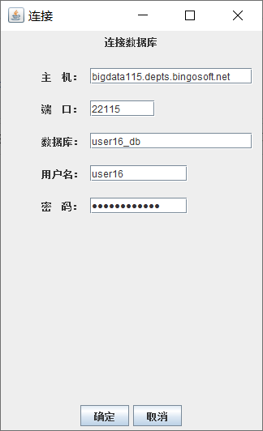

## 3.3点击确认后登入

（右边展示了数据库的表和对应的字段）

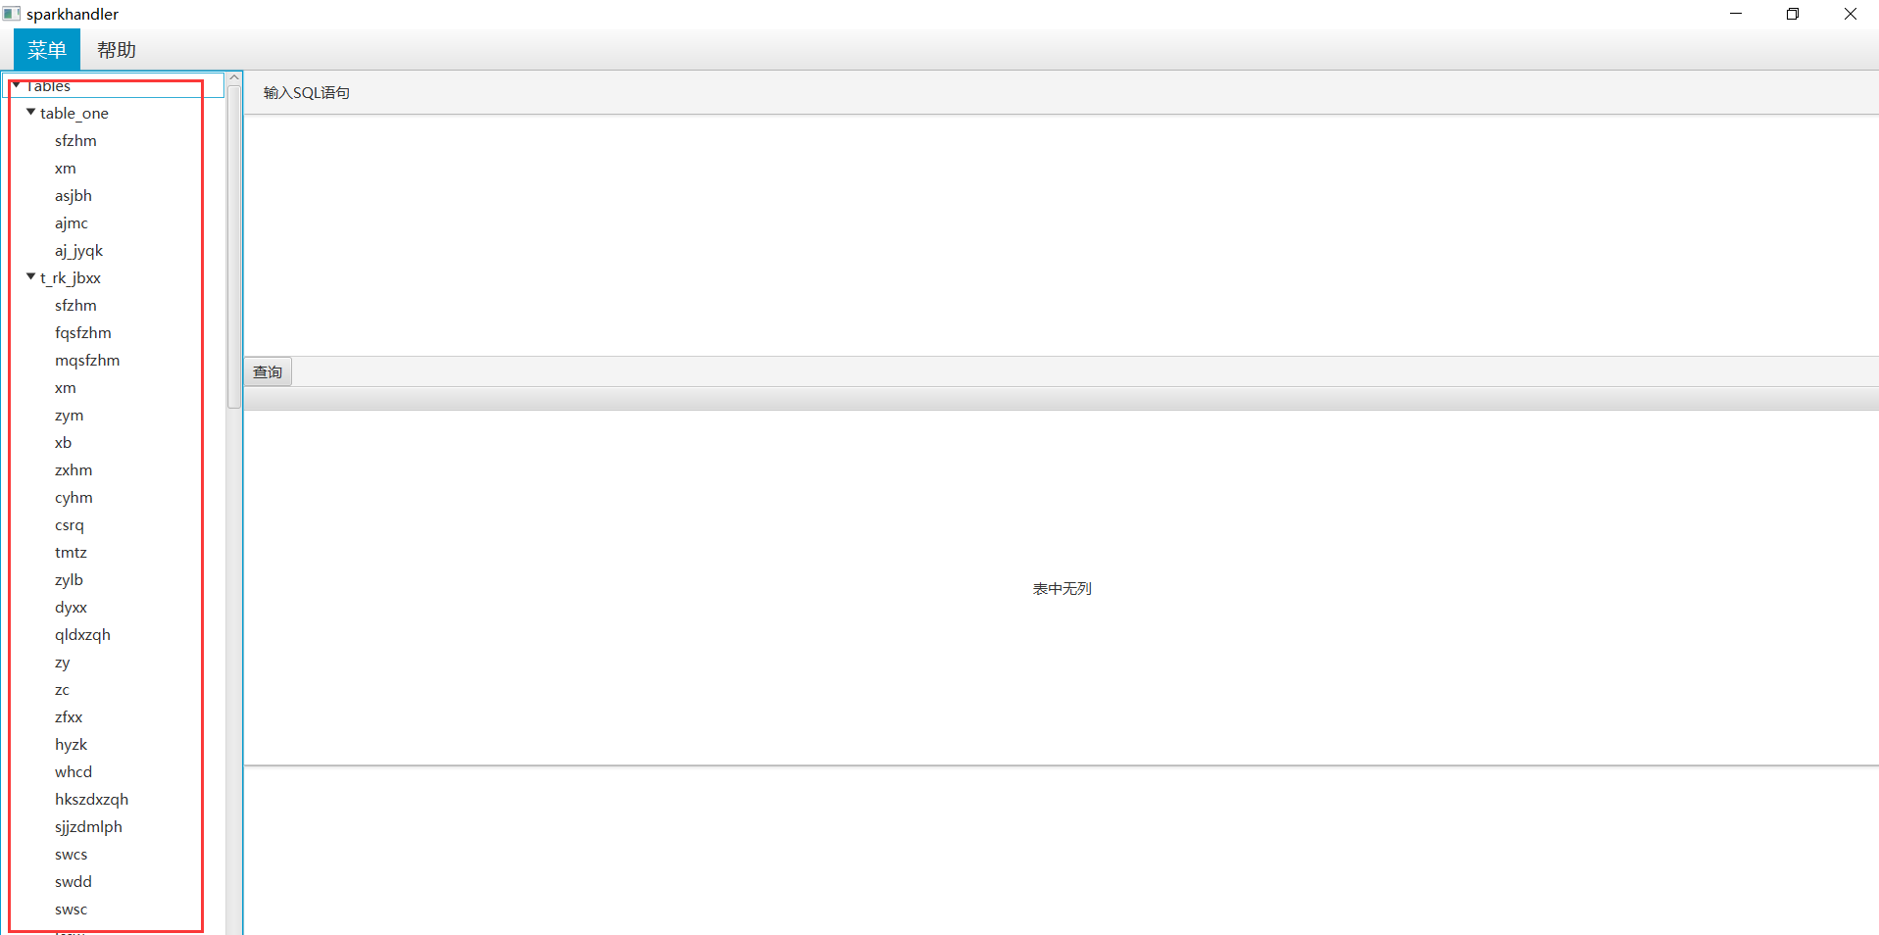

## 3.4输入查询语句（只支持SQL查询），如select * from table_one limit 10点击确认

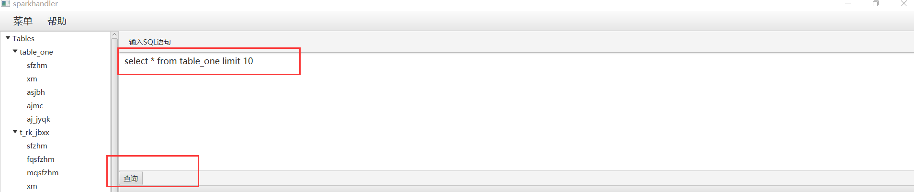

## 3.5查看结果：

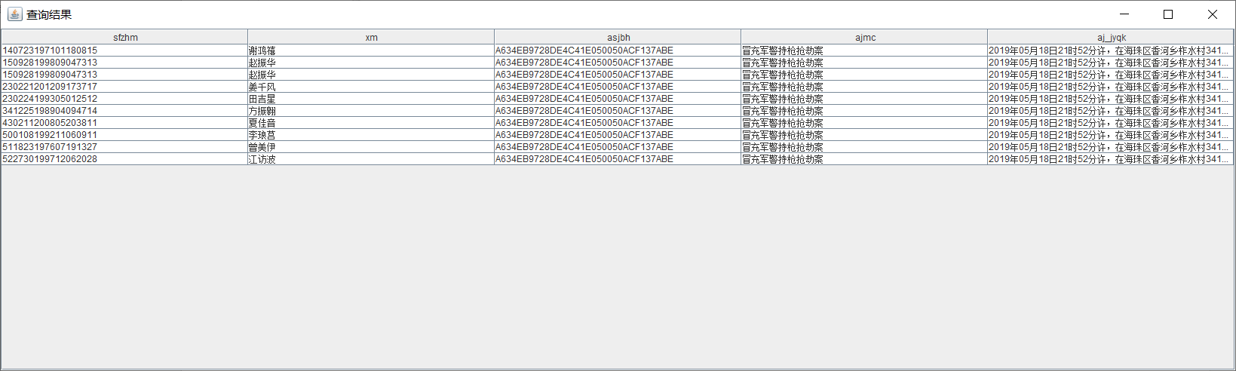

## 3.6退出查询器

